contrôle de 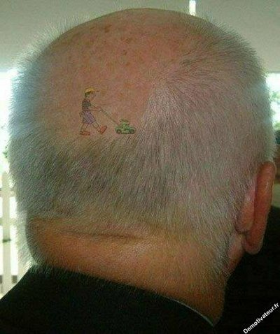français
niveau 2a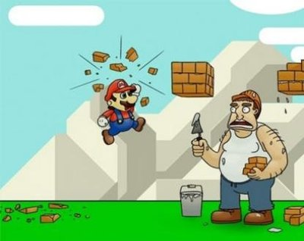
prénom........................................................résultat.........................sur 100%

Bonne chance !!!! (SG)
FORM ; hôpital(m) – fille(f) – stylo(m)
obestämd singular | bestämd singular | obestämd plural | bestämd plural
ett sjukhus | sjukhuset | sjukhus | sjukhusen
en tjej | tjejen | tjejer | tjejerna
en penna | pennan | pennor | pennorna

LES PRONOMS POSSESSIFS
 | brosse | f | hennes borste |  |  | portable | m | hans mobil
 | profs | mpl | deras lärare |  |  | résultat | m | mitt resultat
 | portable | m | deras mobil |  |  | fête | f | hans fest
 | brosse | f | vår borste |  |  | cadeaux | mpl | dina presenter
 | cadeau | m | din present |  |  | tablette | f | er läsplatta
 | fête | f | min fest |  |  | problèmes | mpl | hennes problem
 | résultats | mpl | era resultat |  |  | brosses | fpl | hans borstar
 | fêtes | fpl | mina fester |  |  | portable | m | vår mobil
 | résultat | m | hennes resultat |  |  | cadeau | m | er present
 | tablette | f | din läsplatta |  |  | tablettes | fpl | våra läsplattor

LES NÉGATIONS – Sätt meningarna i INTE-form
1 | je suis gentil
2 | c’est bizarre
3 | j’aime le chocolat
4 | elle travaille beaucoup
5 | vous êtes Suédois

LES ADJECTIFS
1 | en dålig dag
2 | en god fransk croissant
3 | en konstig liten övning (un exercice)
4 | en vacker svensk tjej
5 | en rolig lärare
6 | en gammal ful bil
7 | en ung herre
8 | en stor svart penna

LE COMPLÉMENT DU NOM
1 | Dagens prov (un contrôle)
2 | flickans dator (un ordinateur)
3 | provets sidor (une page)
4 | Stefans resultat (résultat)
5 | Sjukhusets färg (une couleur)
6 | Elevernas föräldrar (un élève – des parents)

FRÅGEORD – LES PRONOMS INTERROGATIFS
1 | när | var | hur | varför | vem
2 | vilken, vilket | vad |  | hur dags | hur många

PHRASES COURANTES 1
*har du syskon ?
*ja, jag älskar djur
*jag har glasögon, jag har lockigt hår och jag är ganska lång
*jag kommer från Sverige
*när arbetar han ?
*när är hon född ?
*tycker du om djur ?
*vad
*vad gillar du inte ?
*vad gör ni ?
*vad tittar du på ?
*var bor ni ?
*var är du född ?
*varifrån kommer du ?
*vilken är din favoritfilm ?
*vilken är din favoritfärg ?

les chiffres

0 | 10 | 20 | 69
1 | 11 | 21 | 70
2 | 12 | 25 | 73
3 | 13 | 30 | 80
4 | 14 | 34 | 83
5 | 15 | 40 | 90
6 | 16 | 47 | 91
7 | 17 | 50 | 95
8 | 18 | 52 | 100
9 | 19 | 60 | 1000

8726lesverbes1
lire=att läsa i presens |  |  | mettre=att sätta, ställa, lägga i presens
jag läser |  |  | jag sätter, ställer
du läser |  |  | du sätter, ställer
han/hon läser |  |  | han/hon sätter, ställer
vi/man läser |  |  | vi/man sätter, ställer
vi läser |  |  | vi sätter, ställer
ni läser |  |  | ni sätter, ställer
de läser |  |  | de sätter, ställer

boire=att dricka i presens |  |  | partir=att åka iväg i presens
jag dricker |  |  | jag åker iväg
du dricker |  |  | du åker iväg
han/hon dricker |  |  | han/hon åker iväg
vi/man dricker |  |  | vi/man åker iväg
vi dricker |  |  | vi åker iväg
ni dricker |  |  | ni åker iväg
de dricker |  |  | de åker iväg

connaître=att känna till i presens |  |  | dormir=att sova i presens
jag känner till |  |  | jag sover
du känner till |  |  | du sover
han/hon känner till |  |  | han/hon sover
vi/man känner till |  |  | vi/man sover
vi känner till |  |  | vi sover
ni känner till |  |  | ni sover
de känner till |  |  | de sover

courir=att springa i presens |  |  | sortir=att gå ut i presens
jag springer |  |  | jag går ut
du springer |  |  | du går ut
han/hon springer |  |  | han/hon går ut
vi/man springer |  |  | vi/man går ut
vi springer |  |  | vi går ut
ni springer |  |  | ni går ut
de springer |  |  | de går ut

croire=att tro i presens |  |  | pouvoir=att kunna i presens
jag tror |  |  | jag kan
du tror |  |  | du kan
han/hon tror |  |  | han/hon kan
vi/man tror |  |  | vi/man kan
vi tror |  |  | vi kan
ni tror |  |  | ni kan
de tror |  |  | de kan

faire=att göra i presens |  |  | aller=att gå, må, åka, skall i presens
jag gör |  |  | jag går, skall, åker
du gör |  |  | du går, skall, åker
han/hon gör |  |  | han/hon går, skall, åker
vi/man gör |  |  | vi/man går, skall, åker
vi gör |  |  | vi går, skall, åker
ni gör |  |  | ni går, skall, åker
de gör |  |  | de går, skall, åker

dire=att säga i presens |  |  | prendre=att ta i presens
jag säger |  |  | jag tar
du säger |  |  | du tar
han/hon säger |  |  | han/hon tar
vi/man säger |  |  | vi/man tar
vi säger |  |  | vi tar
ni säger |  |  | ni tar
de säger |  |  | de tar

voir=att se i presens |  |  | vouloir=att vilja (ha) i presens
jag ser |  |  | jag vill (ha)
du ser |  |  | du vill (ha)
han/hon ser |  |  | han/hon vill (ha)
vi/man ser |  |  | vi/man vill (ha)
vi ser |  |  | vi vill (ha)
ni ser |  |  | ni vill (ha)
de ser |  |  | de vill (ha)

devoir=måste, vara tvungen att i presens |  |  | rire=att skratta i presens
jag måste, bör |  |  | jag skrattar
du måste, bör |  |  | du skrattar
han/hon måste, bör |  |  | han/hon skrattar
vi/man måste, bör |  |  | vi/man skrattar
vi måste, bör |  |  | vi skrattar
ni måste, bör |  |  | ni skrattar
de måste, bör |  |  | de skrattar

sentir=att känna i presens |  |  | craindre=att frukta i presens
jag känner |  |  | jag fruktar
du känner |  |  | du fruktar
han/hon känner |  |  | han/hon fruktar
vi/man känner |  |  | vi/man fruktar
vi känner |  |  | vi fruktar
ni känner |  |  | ni fruktar
de känner |  |  | de fruktar

les verbes et les phrases 1
*de dricker för mycket rödvin
*de kan komma på söndag
*de måste ändra åsikt
*de skrattar när du pratar
*de tar två efterrätter var
*de vet att ni kommer
*de åker tidigt nu på morgonen
*dricker ni te?
*går ni ut varje fredag?
*han läser Koranen sida för sida
*hon skrattar sällan
*hon springer som en galning
*hon tar på sig sin rosa kjol
*hur mår ni?
*jag läser tidningen
*jag måste åka nu
*jag sover alltid dåligt
*jag springer i skogen
*jag tar en pannkaka med honung tack
*jag tror att du kan vinna
*jag tror dig
*kan du hjälpa mig?
*kommer du på torsdag?
*känner du till min favoritfärg?
*känner ni till denna gata?
*min flickvän sover mycket
*min syster lagar mat
*mina föräldrar ser allt
*mina lärare sover på lektion
*ni säger inte allt
*ni vet ingenting
*tar ni en kaffe?
*tar ni på er era svarta skor?
*tror du att det är falskt?
*vad gör du i kväll?
*vad gör ni?
*vad läser ni?
*vad ser hon?
*varifrån kommer ni?
*vi går ut tillsammans (=vi är ihop)
*vi ser ingenting
*vi tar nöje, dvs. vi har det bra, njuter
*vi åker på semester idag
*vill du att jag hjälper dig?
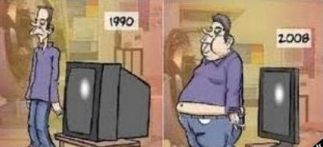

PHRASES COURANTES 2
en varm ost- och skinkmacka, vad är det ?
har du djur ?
hur dags lägger du dig ?
hur lång är du ?
hur mycket väger du ?
hur ser du ut ?
hur är det möjligt ?
jag avskyr folk som gnäller, jag är optimist
jag gillar allt : Frankrike, läsning, resor, bio, matlagning, datorer
jag har ingen aning
jag väger 100 kilo
jag är 1,88 meter
jag är född den 27 :e november 1966
jag är född i Eskilstuna
nej, jag avskyr det
nej, jag har inga djur
nej, jag är enda barnet
nej, jag är ogift
när dog han ?
när kommer du ?
när slutar du ?
när åker ni ?
röker du ?
vad gillar du i livet ?
vad läser du ?
vad tycker du inte om ?
vad tycker du om politik ?
vad tycker ni om i Sverige ?
vad tänker du på ?
var går/ska du ?
var ligger Cannes ?
vem är den skyldige ?
vilket är ditt civilstånd ? är du gift?
vilket är ditt favoritförnamn ?
vilket är ditt favoritämne ?
vilket är ditt födelsedatum ?
vilket är ert namn ?
vilket är ert yrke ?

les verbes et les phrases 2
de går på bio utan mig/de skall på bio utan mig
de går ut varje natt
de känner till min adress
de lägger nycklarna i soptunnan
de städar hos mig
de säger sanningen
de tror att ni sjunger bra
de vill att jag lägger mig klockan 20.00
du dricker lite läsk
du måste skratta när jag berättar ett skämt
du skrattar för högt (starkt)
du springer fort
en olycka kommer aldrig själv
går du ut med Corinne?
går ni ut även om det spöregnar?
gör du dina läxor?
han vill sluta att röka
hon dricker havsvatten
hon kommer med en kusin
hon måste lyssna på läraren
hon säger att du tar för många kort
hon tror mig inte
hur mycket är jag skyldig er?
jag dricker inte kaffe innan jag åker iväg
jag går ut i eftermiddag
jag känner inte alls till London
jag ser ofta din pappa
jag skrattar hela tiden
jag säger ingenting
jag vet inte
jag vill ingenting veta
jag åker om fem minuter
jag åker till Estland i morgon
kan jag (få) prova?
kan ni stänga fönstret tack?
läser du bara deckare?
man läser lite i Sverige
man säger tack
man vet aldrig
mina bröder läser dåligt
mina elever kan inte simma
mina kompisar kommer
ni borde/måste sluta att röka
när åker ni?
ser du något i kikaren?
ser ni ofta min morbror?
skall du jobba i morgon bitti?
skall ni köpa ett nytt hus?
skall vi dricka något hos mig?
skall vi gå ut i helgen?
skall vi göra något i kväll?
skall vi sätta på lite musik?
skrattar ni när han berättar skämt?
sniglar springer aldrig fort
sov gott Marcel!
sover du under fransklektionen?
sover ni bra?
springer ni i stan?
ställ ditt bagage här
säg mig allt
tror ni (på) allt han säger?
vad säger du?
var skall jag ställa/sätta mig?
vi kan förstå
vi kommer strax
vi känner väl till Paris
vi skall vinna!
vi skrattar inte åt hans humor
vi sover på vinden
vi tar tåget
vi tror veta, vi tror att vi vet
vi vet allt
vi vill ha garantier
vill ni betala?
åk inte utan mig
åker du alldeles själv?
jag känner mig sjuk
de fruktar lärarens reaktion
känner ni er bättre idag?
vad fruktar ni mest?
jag fruktar att du blir besviken
känner du den goda lukten?
vi fruktar att det är för sent
de känner sig i form
känner du dig beredd?
vi känner att han gömmer något
Marseille är en stad som fruktar (=farlig)
*hon känner att du inte har det bra här

